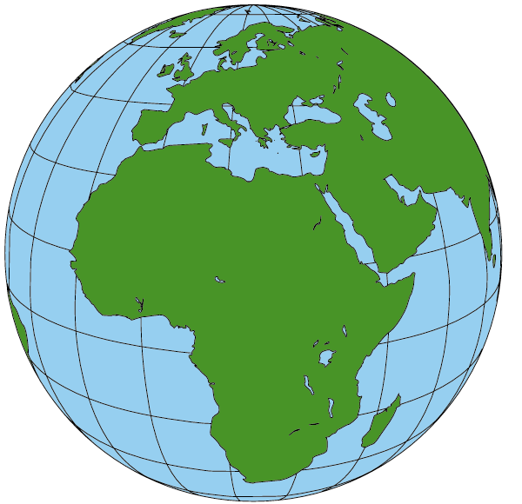
PISMENI ISPIT IZ ZEMLJOPISA
Ime i prezime:__________________________________ Bodovi:_____________
Razred: VIII___ Nadnevak:______________ Ocjena:____________
Nastavno gradivo: PRIMORSKA HRVATSKA
- U kojoj županiji se nalazi EUFRAZIJEVA BAZILIKA ?
………………………………………………………………………………………………………….
- Navedi imena barem triju akropolskih naselja u Istri.

………………………………………………………………………………………………………..
- Izbaci „uljeza“.
PAG NIN KORČULA STON
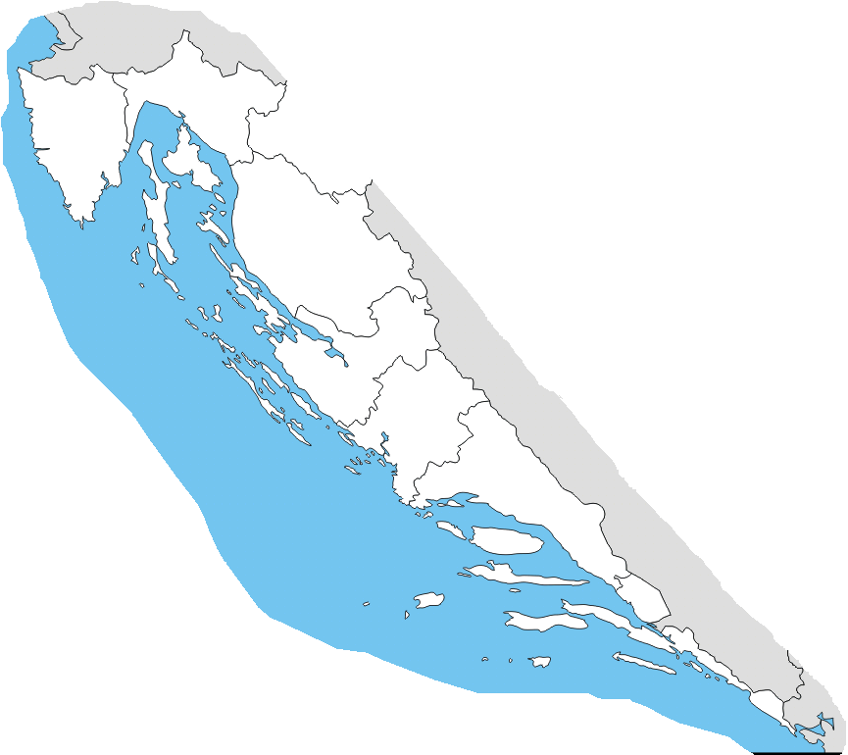
- Zaokruži na zemljovidu kružić koji predstavlja glavno središte Dalmacije
5.Osjenčaj županiju na zemljovidu u kojoj se nalazi nacionalni park KORNATI.
6.Slovom X označi na zemljovidu BRAČ
(najviši otok )
7. Napiši slovo A na zemljovidu pored naselja koji je poznat kao povijesni grad smješten na rijeci KRKI, u kojem je stolovao kralj Zvonimir.
8.Navedi imena barem triju kultiviranih biljaka koje se uzgajaju u sredozemnoj klimi.
-------------------------------------------------

---------------------------------------------

8.

9. Kako se naziva oblik obalnog reljefa nastao radom valova, prikazan na slici.
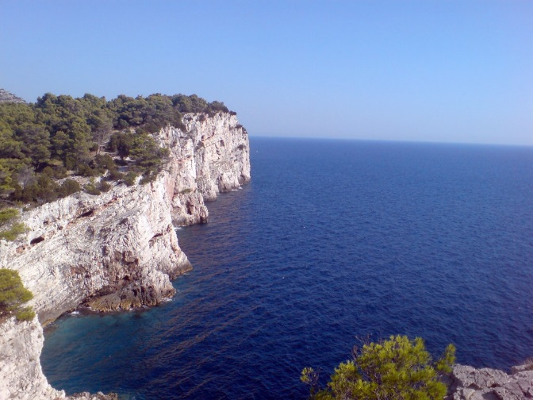
…………………………………………………..
10. Izbaci „uljeza“.
TELAŠČICA BIOKOVO LASTOVO
UČKA SINJ

11. Zbog čega je slabo razvijena zemljoradnja u
Primorskoj Hrvatskoj ? Objasni.
……………………………………………………………………………………………………………………………………….
12. Rijeku jadranskog sljeva koja ima najveći HIDROENERGETSKI POTENCIJAL.
MIRNA ZRMANJA NERETVA CETINA
13. Zbog čega su zime blage u primorskom dijelu hrvatske ? Objasni
………………………………………………………………………………………………………………………….
14. Napiši imena dviju najvažnijih gospodarskih djelatnosti karakterističnih za PRIMORSKU HRVATSKU.
………………………………………………………………………………………………………………………………..

15. Na praznu liniju napiši termin ( pojam ) koji nedostaje.

TEMPERATURA BOJA PROZIRNOST _________________

